子育てサロン「親子のひろば」
庄和地区公民館主催事業
親子で楽しむ
ベビママヨガ

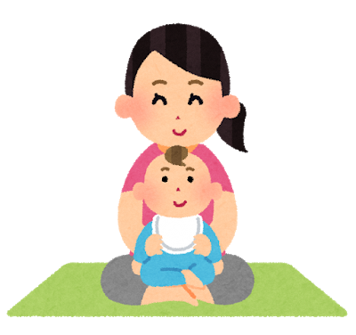
令和３年
３月１８日（木）
10：00～11：30

ところ／庄和地区公民館
（庄和市民センター正風館）
和室1・2・3

対 象／0～5歳児とその保護者（ママ限定）１５組（先着順）
※お子さんは首がすわった３か月～参加可能です
参加費／無料
持ち物／ヨガマット（バスタオル可）、動きやすい服装（スカート不可）、
タオル、飲み物
申込み／２月１０日（水）～３月10日（水）までに直接または
電話で正風館へ
講 師／鈴木 さくら氏
（ＪＡＨＡ協会認定ベビママヨガインストラクター）
協 力／春日部地区更生保護女性会庄和地区
問合せ／庄和地区公民館（庄和市民センター正風館）
電話048（746）6666
8：30～17：15（第１・第３月曜日 休館）

